Matemáticas
Grado: 5

Gracias por su apoyo.
Un saludo enorme y Dios los guarde.

Nuestra clase en el horario normal lunes a viernes de 07:00 a 08:00 am.
(Los correos por si se presentan inquietudes).

Correo: pbustamante@campus.com.co

Las clases por zoom de esta semana serán Lunes, martes y miércoles. los otros días son para aclarar dudas por el chat del correo, whatsapp y realizar la actividad.

Fecha 27 julio de 2020
Saludo: ORACIÓN.
Tema: actividad de repaso.

Analiza la información.

Uso del recortable. Plano cartesiano.
Esto se hace en la clase sincrónica.

Hallar las coordenadas, escribir nombre de los lados y vértice y que tipo de Angulo es.

Angulo 1: (1,5) (1,1) (5,1)
Angulo 2: (3,9) (5,6) (10,6)

Fecha 28 julio de 2020
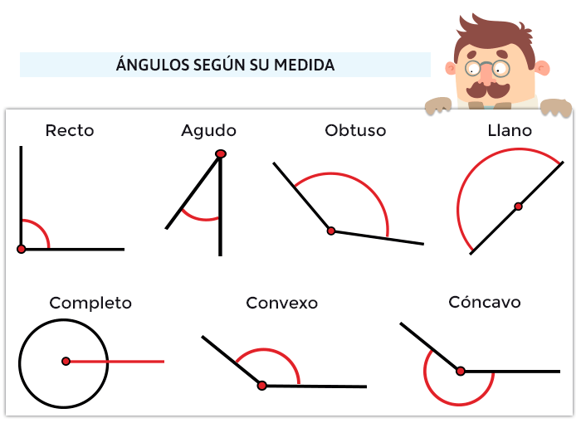
Saludo: Tarjeta.
Tema: Clasificación de ángulos.

Conoce los diferentes tipos de ángulos.

Explicación y desarrolla de la página 60 del libro.

Fecha 29 julio de 2020
Saludo: Pensamiento de maría Emilia, cada estudiante debe tener un pensamiento de maría Emilia. buscarlo con anterioridad.
Tema: Medición de ángulos.

Mide correctamente un Angulo con la ayuda del trasportador.

Video:
https://www.youtube.com/watch?v=CRXi4jQiRIM

Realizar la página 56 del libro.

Fecha 30 julio de 2020
Tema: CONTINUCION.
Mide correctamente un Angulo con la ayuda del trasportador.

Realizar la página 57 del libro.
si presenta alguna inquietud escribir al WhatsApp en el horario de la clase de 7:00 a 8:00 am.

Fecha 31 julio de 2020
Tema: Medir con trasportador.

Ingresa a la página web:
https://la.ixl.com/math/4-grado/medir-%C3%A1ngulos-usando-un-transportador

REPASO LO VISTO ESTA SEMANA .

Enviar evidencias de la página del libro. Con nombre completo, grado y área.
Gracias.

